**Благотворительная деятельность выпускников**

**КГУ «Общеобразовательная школа №17**

**отдела образования города Рудного»**

**Управления образования акимата Костанайской области**

**2021-2022 учебный год**

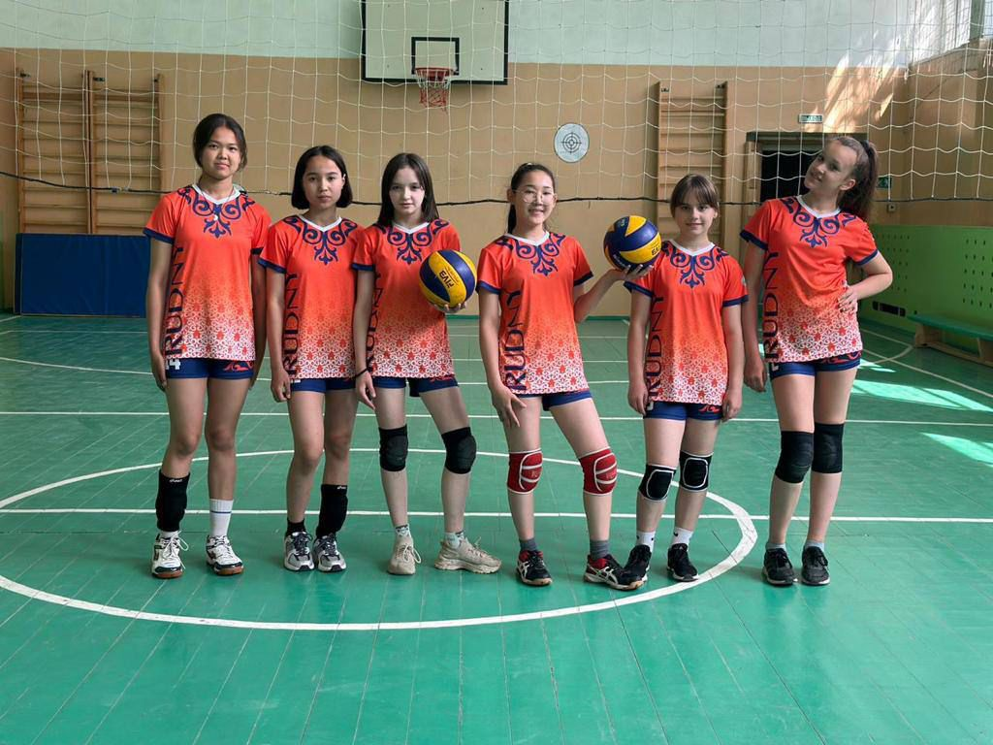 В городе Рудном 5 апреля 2022 года прошел благотворительный волейбольный турнир среди любительских команд. Организаторами выступили выпускники школы, учителя физкультуры и педагоги-ассистенты. Все собранные средства пошли на приобретение новой спортивной формы для женской сборной по волейболу. Общая стоимость- 90000 (девяносто тысяч) тенге

